**दुसरी परीक्षा प्रश्नपत्रिका २०२४**

उमेदवाराचे नाव ____________________________ वय ____

पत्ता ___________________________________________

परीक्षा केंद्र ______________________________________

परीक्षा संचालकाचे नाव _______________________________

परीक्षा संचालकाची सही ____________ तारीख ___________

**लेखी परीक्षा गुणदान**

|  | १ | २ | ३ | ४ | ५ | ६ | ७ | ८ | लेखी  गुण | एकूण गुण  निम्मे गुण |
| --- | --- | --- | --- | --- | --- | --- | --- | --- | --- | --- |
| प्राप्त गुण |  |  |  |  |  |  |  |  |  |  |
| पैकी गुण | १० | १० | १० | १० | १० | १० | १० | १० | ८० | ४० |

**तोंडी परीक्षा गुणदान**

|  | प्रार्थना श्लोक | इतर  विषय  माहिती | सामान्य  ज्ञान  माहिती | कविता  गाणी | श्रावण प्रश्नोत्तरे | वाचन  प्रश्नोत्तरे | एकूण गुण |
| --- | --- | --- | --- | --- | --- | --- | --- |
| प्राप्त गुण |  |  |  |  |  |  |  |
| पैकी गुण | ५ | ५ | १० | १० | १५ | १५ | ६० |

**एकूण गुण: /१००**

**प्रश्न १ अ ) अंकात लिहा / शब्दात लिहा. गुण ४**

Write in numbers/ words.

|  | अंकात |  | शब्दात |
| --- | --- | --- | --- |
| पंचवीस |  | ७८ |  |
| एकोणचाळीस |  | ३३ |  |

**प्रश्न १ ब ) गाळलेले अंक लिहा. गुण २**

Write the missing numbers in Marathi

| ५३ | ५४ | ५५ |  |  | ५८ |
| --- | --- | --- | --- | --- | --- |
| ८१ | ८२ |  |  | ८५ | ८६ |

**प्रश्न १ क ) रांगेत कितवा मुलगा/मुलगी आहे ते लिहा. गुण ४**

Write the Ordinal numbers in Marathi in the given space below the picture of boy /girl

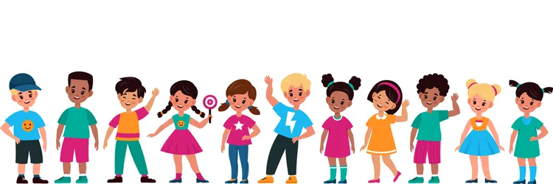



**प्रश्न २ अ ) जोडाक्षर फोड करा. गुण ६**

Do “ Jodakshar Phod ” for the given words.

| त्याची |  |
| --- | --- |
| गप्पा |  |
| पहिली |  |

**प्रश्न २ ब ) संधिफोड दिली आहे,योग्य शब्द लिहा. गुण ४**

Write word in Marathi for the given “Sandhi Phod ”

| ( त् + आ ) + (र् + ई ) + ( ख् + अ ) |  |
| --- | --- |
| आ + ( भ् +आ ) + ( ळ् +अ ) |  |
| ( त् +इ ) + ( ख् + अ ) + (ट् + अ ) |  |
| ( ह् + इ ) + ( र् + अ ) + ( व् + आ ) |  |

**प्रश्न ३ अ ) जोड्या लावा. गुण ५**

Match the following pairs by connecting lines between them.

| १ | तीन वाजून पंधरा मिनिटे | रविवार |
| --- | --- | --- |
| २ | वर्षातील पहिला मराठी महिना | ४:४५ |
| ३ | आठ वाजून तीस मिनिटे | वैशाख |
| ४ | शुक्रवारच्या आधी येणारा दिवस | ३:१५ |
| ५ | एका वर्षात किती महिने? | ऑक्टोबर |
| ६ | चार वाजून पंचेचाळीस मिनिटे | चैत्र |
| ७ | सोमवार व बुधवार यांच्या मधला दिवस | ८:३० |
| ८ | हॅलोवीनचा महिना | गुरुवार |
| ९ | शनिवार नंतरचा दिवस | बारा |
| १० | वर्षातील दुसरा मराठी महिना | मंगळवार |

**प्रश्न ३ ब ) खालील चित्रात रिकाम्या जागेत प्राण्याच्या कुठल्याही ५अवयवांची नावे लिहा. गुण ५**

Name any five parts of the animal’s body in the given spaces.

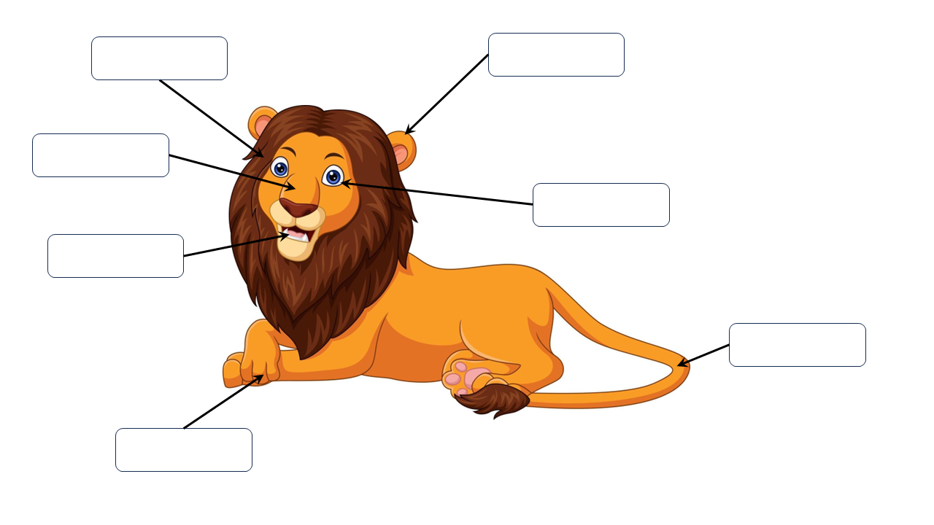



**प्रश्न ४ अ) वाक्यात अधोरेखित शब्दांचे वचन चुकले आहे , बरोबर करून लिहा. गुण ५** Correct the singular /plural form of the underlined word & rewrite the sentences

|  | चूक वाक्य | बरोबर वाक्य |
| --- | --- | --- |
| १ | मी वही उचलल्या. |  |
| २ | आईने खूप पेढा बनविले. |  |
| ३ | बागेत एक मोठे झाडे आहेत. |  |
| ४ | तलावात सुंदर मासा होते. |  |
| ५ | सानिका माझी बहिणी आहे. |  |

**प्रश्न ४ ब ) अधोरेखित शब्दांचे लिंग बदला. गुण ५**

Change the gender (feminine to masculine or vice- versa, ) of the underlined words and

rewrite the sentences. For example ताई लाडू खाते. Answer will be दादा लाडू खातो.

| १ | आई लाड करते. |  |
| --- | --- | --- |
| २ | मुलगी पुस्तक वाचते आहे. |  |
| ३ | माझा भाऊ टेनिस खेळला. |  |
| ४ | कोंबडा जोरात पळाला. |  |
| ५ | मामा खूप हसला. |  |

बाबांच्या भावाच्या मुलाला

**प्रश्न ५ अ ) अधोरेखित नामांच्या जागी योग्य सर्वनामाभोवती गोल काढा. गुण ४**

Draw a circle around the appropriate pronoun to replace the underlined noun.

१) सुनील अभ्यास करणार आहे. ( तो , ती , ते )

२) काकाचा दात दुखतो आहे. (त्याचा, तुमचा , त्यांचा )

३) पेरू कच्चा आहे. ( हा, हे, ही )

४) आई म्हणाली, “ मुली खेळत आहेत ” (त्या , ती, ते )

**प्रश्न ५) ब वाक्यासमोर चूक ( ✖️) किंवा बरोबर ( ✔️) खूण करा. गुण ६**

Mark an incorrect sentence with ( ✖️), and a correct sentence with ( ✔️)

१) चकल्या हा दिवाळीतील गोड खाऊ आहे. ( )

२) गुढीपाडवा म्हणजेच मराठी नवीन वर्ष. ( )

३) गणपतीबाप्पाला मोदक आवडतात. ( )

४) गांधीजी महात्मा या नावाने ओळखले जातात. ( )

५) डोंगरावरून वाहत येणारे पाणी म्हणजे तलाव. ( )

६) फुलपाखरू हा एक पक्षी आहे. ( )

**प्रश्न ६ अ ) योग्य क्रियापद वापरून वाक्य पूर्ण करा. गुण ५**

Fill in the appropriate form of the verb from the bracket for each sentence.

१) वाऱ्याने फुले जमिनीवर —-------------- ( पडली, पडल्या, पडले )

२) मामीने खूप भाजी —------------- ( केल्या, केली, केले )

३) विदूषकाने मुलांना खूप —------------ ( हसविले, हसले, हसविली )

४) —-------------- ! पुढे मोठा खड्डा आहे. ( थांबली, थांबले, थांबा )

५) परीक्षा छान —------------- का? ( झाले, झाल्या, झाली )

**प्रश्न ६ ब) दिलेल्या विशेषणातून योग्य विशेषण निवडा व लिहा. गुण ५**

Write appropriate adjectives only once for the given picture.

( सुंदर , थंड, आंबट , लाल, उंच )

| १ |  | —----------- गुलाब |
| --- | --- | --- |
| २ |  | —-------------कंदील |
| ३ |  | —---------------झाड |
| ४ |  | —-----------------लिंबू |
| ५ |  | —------------------सरबत |

**प्रश्न ७ अ ) भाषांतर करा गुण ६** English to Marathi translation

| I love to read books. |  |
| --- | --- |
| My grandmother lives in India. |  |
| Ducks swim in the lake. |  |
| Sugar tastes sweet. |  |
| My favorite festival is Diwali. |  |
| Shivaji Maharaj was a brave king. |  |

**प्रश्न ७ ब ) नातेवाईक कोण ते लिहा. गुण ४**

Write a Marathi noun for the relative.

१) आईचा भाऊ तो माझा —-----------------

२) बाबांची बहीण ती माझी —------------------

३) काकाची बायको ती माझी —-------------------

४) आईची आई ती माझी —-------------------

**प्रश्न ८ अ ) कंसातील शब्द वापरून चित्राचे ५ वाक्यात वर्णन करा. गुण ५**

Describe the picture in five sentences using the given words.

झाडे , मजा, झोपाळा , घसरगुंडी , आई , मुले , कारंजे , कुंड्या

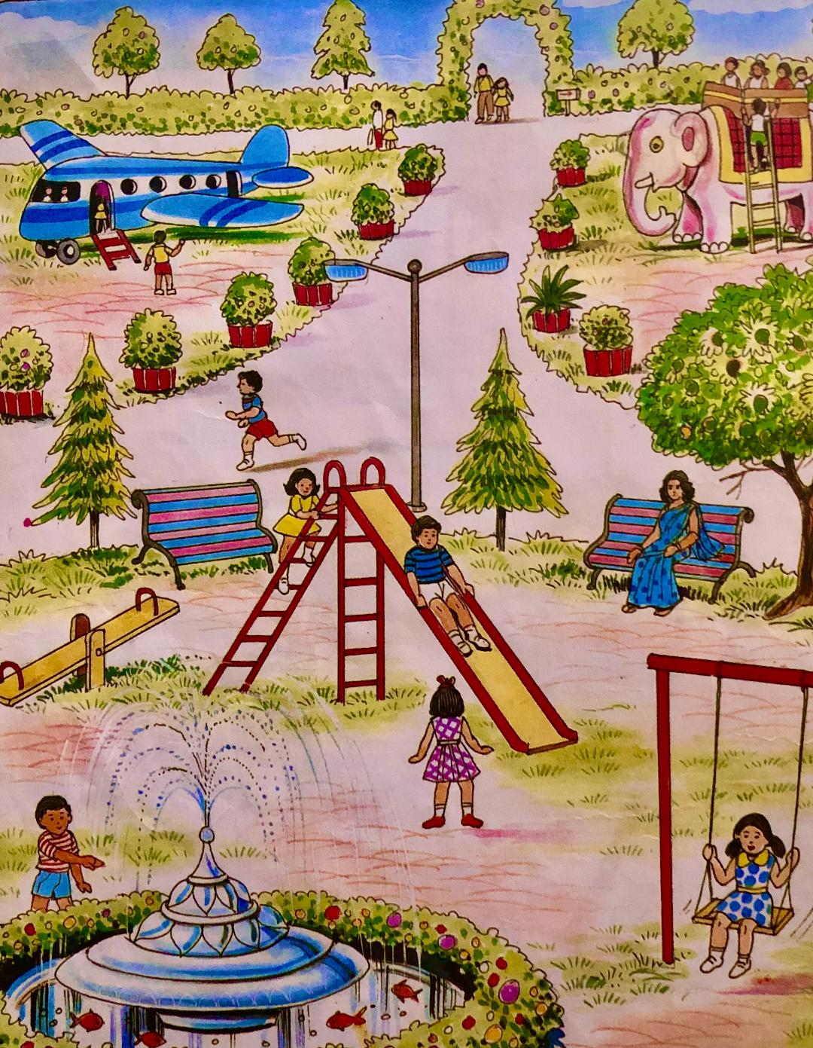

**प्रश्न ८ ब ) रिकाम्या जागेत कंसात दिलेल्या शब्दाचे योग्य रूप लिहा. गुण ५**

Fill in the blanks with the appropriate form of the words given in the bracket.

( नदी, नदीत , नदीकाठी , नदीच्या, नदीवर )

१. आईबरोबर ओम —------------------ गेला.

२. —------------------- खूप झाडे होती.

३. ओमला —---------------- मासे पोहताना दिसले.

४. —----------------- पाण्यात पाय घालून ओमला मजा वाटली.

५. —------------- आपल्याला पाणी देते , असे आईने सांगितले.